2020-2021年江苏省连云港市海州区第二学期期末学业质量调研物理试卷
注意事项：
1．物理试题共6页，满分90分，考试时间为80分钟．
2．请考生在答题卡上规定区域内作答，在其他位置作答无效．
一、单项选择题（本大题共12小题，每题2分，共24分．每小题给出的四个选项中只有一个符合题意）
1．一支蜡烛燃烧一半后，剩下一半蜡烛的
A．质量变为原来的一半，密度保持不变
B．质量和密度都变为原来的一半
C．体积和密度都变为原来的一半
D．质量、体积和密度都变为原来的一半
2．完成太空飞行的航天器在穿过稠密的大气层返回地球的过程中，外壳与空气剧烈摩擦，温度能达到几千摄氏度；为了能使航天器克服"热障"安全返回地面，航天技术专家结航天器穿上用新型陶瓷材料制成的"外衣"．主要是利用这种材料的
A．绝缘性好 B．密度大 C．耐高温和隔热性好 D．延展性好
3．下列现象能说明分子在不停地做无规则运动的是
A．地上的积水慢慢变少 B．建筑工地上尘土飞扬
C．空气中PM 2.5超标形成雾霾 D．两个干净的铅块粘在一起
4．用一根与丝绸摩擦过的玻璃棒靠近一轻质小球，发现两者互相排斥，由此可判定
A．小球带负电 B．小球带正电
C．小球不带电 D．小球可能带负电，也可能不带电
5．一百多年来，科学家们一直在微观世界领域不懈地探索着．下列微粒按空间尺度从大到小顺序排列的是
A．分子夸克质子电子 B．分子原子核质子夸克
C．原子核电子质子分子 D．分子原子电子原子核
6．关于摩擦，下列说法中正确的是
A．在自行车的转轴处加润滑油，可以减小摩擦
B．体操运动员在手上涂镁粉，是为了减小摩擦
C．人走路时，鞋底与地面间的摩擦是有害摩擦
D．鞋底刻有花纹，是通过增大接触面积增大摩擦
7．下列有关力的说法正确的是
A．站在地面上的人对地面的压力就是人受到的重力
B．用手提起水桶时，手对水桶的拉力大于水桶对手的拉力
C．放在桌面上的书本受到桌面的支持力是因为桌面发生形变产生的
D．用手推门时，若没推动，则门对手有作用力；若门被推动了，则门对手没有作用力
8．用绳子拉着一辆小车在光滑的水平面上加速运动，小车速度为v时，绳子突然断开，小车将
A．做减速运动 B．先加速后匀速运动
C．继续做加速运动 D．以速度v做匀速直线运动
9．如图所示，人徒手沿水平方向拔墙上的钉子，但没有拔动．下列说法正确的是
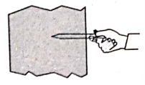
A．手拉钉子的力小于钉子拉手的力
B．手拉钉子的力小于墙对钉子的摩擦力
C．手拉钉子的力与钉子拉手的力是一对平衡力
D．手拉钉子的力与墙对钉子的摩擦力是一对平衡力
10．下列事例中不是采用减小受力面积，增大压强的是
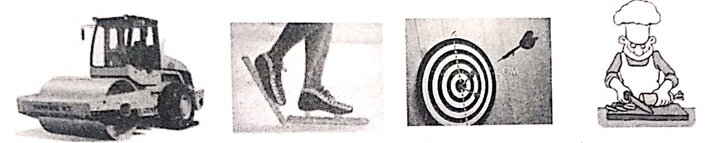
A．压路机的碾 B．冰鞋上装 C．飞镖的箭 D．菜刀的刀刃磨
子质量很大 有冰刀头 很尖 得很薄
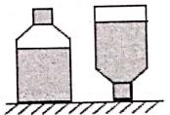
11．如图，一个未装满水的瓶子，正立在水平桌面上时，瓶底对桌面的压强为 p₁，水对瓶底的压强为 p₂；倒立时瓶盖对桌面的压强为 p₃，水对瓶盖的压强为 p₄． 则
A．p₁< p₃，p₂= p₄
B．p₁> p₃，p₂< p₄
C．p₁< p₃，p₂> p₄
D．p₁< p₃，p₂< p₄
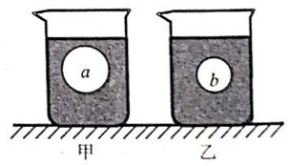
12．两个烧杯中分别盛有甲、乙两种液体，现有同种材料制成的a、b两个实心球，a球体积大于 b 球体积，分别放入甲、乙两种液体中，静止时都悬浮在液体中，如图所示．a、b 两球受到的浮力分别为 F_{甲} 和 F_{乙}，甲、乙两种液体的密度分别为 ρ_{甲} 和 ρ_{乙}，则
A．F_{甲}=F_{乙}；ρ_{甲}= ρ_{乙} B．F_{甲}>F_{乙}；ρ_{甲}> ρ_{乙}
C．F_{甲}>F_{乙}；ρ_{甲}= ρ_{乙} D．F_{甲}=F_{乙}；ρ_{甲}> ρ_{乙}
二、填空题（本大题共 8小题，每空1分，共 21分）
13．已知水的密度为1.0×10³ kg/m³，一块体积是 100cm³的冰全部熔化成水后，水的体积为90cm³，则水的质量是_______g，冰的密度是_______kg/m³．
14．在卢瑟福的原子结构模型中，原子是由带_______电的原子核和带_______电的核外电子构成的，原子核是由_______和中子构成的．
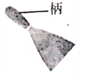
15．创建国家文明城市需要我们共同关注身边环境．同学们用砂纸，小铲刀清除墙面的"小广告"，砂纸表面很粗糙，是为了_______摩擦；如图所示。小铲刀的柄做的比较粗大，是为了_______压强：用久的铲刀被磨去了一部分，与使用前相比，刀片的密度_______．（均选填"增大""减小"或"不变"）
16．跳呤运动员从高空下落，开始未打开伞包，速度不断增大，它受到的阻力_______重力；打开伞经过一段时间后运动员匀速下落时，他受到的阻力_______重力．（均选填"大于""等于"或"小于"）
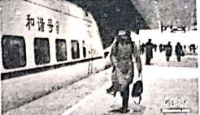
17．如图所示，火车站台边缘处标有一条黄色安全线，旅客必须站在安全黄线以外的位置候车，其原因是火车急速驶过车站时，安全线以内的空气流速_______，压强_______（均选填"增大""减小"或"不变"），若旅客靠车厢过近，则气压差可能会将旅客压向火车．
18．将质量为2.5 kg，边长为10 cm的正方体物块放在1 m²水平桌面的中央，该物块对桌面的压力大小为_______N，压强为_______Pa；如果沿竖直方向将该物块切去一半，则剩余部分对桌面的压强为_______Pa．（g=10N/kg）
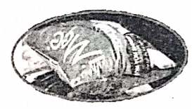
19．小红从连云港到西藏旅游时，发现随身携带的食品包装袋变得鼓起来，这是因为大气压随高度增加而_______（选填"增大"或"减小"），使得袋内的气压_______（选填"大于"或"小于"）外部大气压的缘故．小红还了解到在西藏地区用普通锅煮面条不容易熟，这是因为西藏地区水的沸点比平原地区_______（选填"低"或"高"）．
20．在实验课上，同学们利用两种器材探究"液体内部压强规律"．
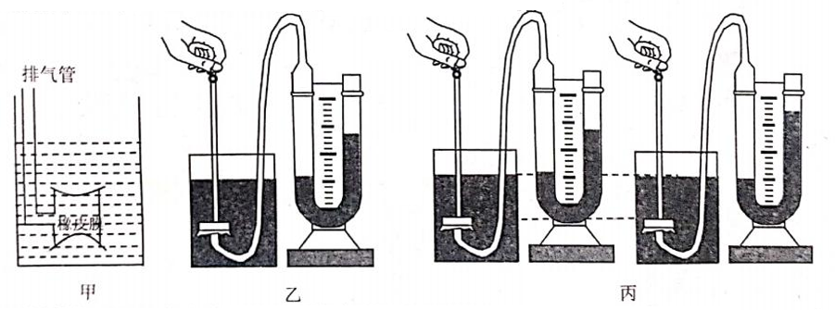
（1）甲图的装置浸没在水中，两端的橡皮膜均向里面凹陷，这说明________________________．
（2）比较操作发现，探究液体内部压强特点时，乙装置更适合，其主要优点是___________________（写出1点即可）．
（3）图丙是同学们探究时的两个情境，结合实验现象可以判断，他们正在探究液体内部压强与________的关系．
三、作图和实验探究题（本大题共5小题，每图或每空2分，共34分）
21．（4分）按题目要求作图．
（1）如图甲所示，木块A放在水平小车上随车一起向右匀速运动，画出木块A受力的示意图．
（2）在图乙中画出漂浮在水面上的苹果所受浮力的示意图．
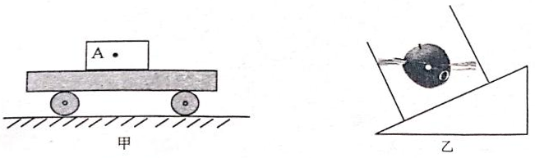
22．（6分）为测量某金属块的密度，进行的实验操作如下：
（1）用调节好的天平测金属块的质量，天平平衡时，右盘中所加的砝码和游码位置如图甲所示，则所测金属块的质量是________g．
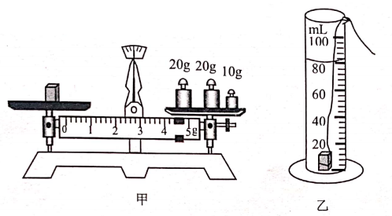
（2）把金属块放入装有60cm3水的量筒中，液面上升的位置如图乙所示，则金属块的体积是________cm³，该金属块的密度是________kg/m³．
23．（6分）在"探究摩擦力大小与哪些因素有关"的实验中，同学们提出以下猜想：
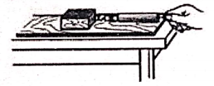
猜想A：与压力大小有关
猜想B：与接触面的粗糙程度有关
猜想C：与接触面的面积大小有关
猜想D：与运动的速度大小有关
为了验证以上猜想是否正确，某小组的同学利用如图所示装置及有关器材进行实验，实验数据如下：
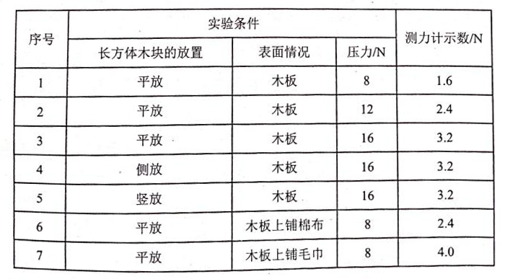
（1）由序号1、2、3的三次实验，可以验证猜想_______．（填字母）
（2）要验证猜想B，应选取序号为_________的三次实验．
（3）根据表中信息，_______（选填"能"或"不能"）验证猜想D．
24．（10分）如图所示为某同学"探究阻力对物体运动的影响"的实验装置，实验中该同学先后三次将同一小车放在同一斜面上的同一高度释放，使其沿斜面向下运动，改变水平面的材料，观察小车移动的距离，从而得出力和运动的关系．
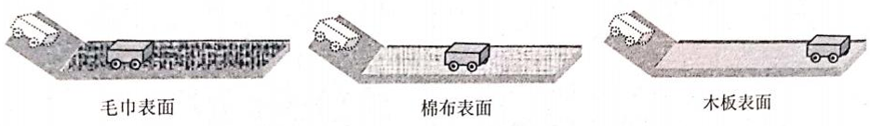
（1）小车在水平面上运动的距离跟初速度有关，为了控制这一因素，操作方法是_______________________________________．
（2）分析可以得到：小车在三种材料的水平面上都做_______（选填"加速""减速"或"匀速"）运动，小车所受阻力越小，速度变化得越_______（选填"快"或"慢"）．
（3）进一步推测：如果在水平面上运动的物体不受阻力作用，那么它将做____________运动，说明力不是_______（选填"改变"或"维持"）物体运动状态的原因．
25．（8分）小华同学在探究影响浮力大小的因素时，做了如图所示的实验，请你根据小华的实验探究回答下列问题．
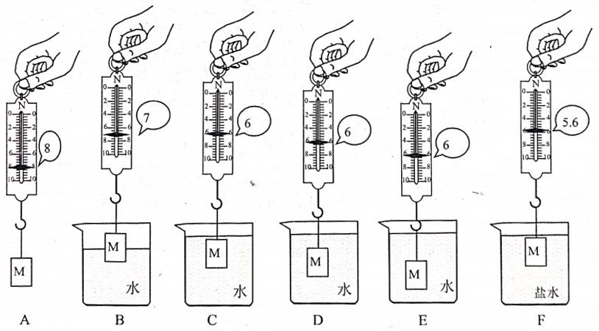
（1）在本实验中浮力的大小是通过____________的变化来反映的．
（2）小华通过对C、D、E三个步骤的观察研究，发现当物体完全浸没在水中后排开水的体积相同，浮力的大小与_________无关．
（3）在C与F两图中，保持了排开液体的体积不变，研究浮力与________的关系．
（4）由实验可知，物体A浸没在盐水中所受的浮力为_______N．
四、解答题（本大题共2小题，共11分．解答时要求写出必要的文字说明、公式和演算过程）
26．（5分）某沼泽地能承受的压强为3×10⁴ Pa，一位同学的体重是500 N，他找来一块重为100 N的木板铺在沼泽地上，再站立上去，g=10N/kg．问：木板与沼泽地的接触面积至少为多大才不会陷入沼泽地?

27．（6分）小华利用透明水槽、细线、刻度尺、一个边长为10cm不吸水的正方体物块和足量的水等器材，测出了物块和鹅卵石的密度，其测量方法如下：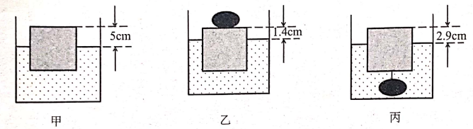
A．如图甲所示，小华将物块放入水平桌面上的水槽中，静止时用刻度尺测出物块露出水面的高度为5cm；
B．如图乙所示，将鹅卵石放在物块上，静止时用刻度尺测出物块露出水面的高度为1.4cm；
C．如图丙所示，用细线将鹅卵石系在物块下方，然后放入水中，静止时用刻度尺测出物块露出水面的高度为2.9 cm．
请根据以上测量数据，计算：（g=10N/kg，ρ_{水}=1.0×10³ kg/m³）
（1）正方体物块的密度；
（2）鹅卵石的密度．

2020—2021学年度第二学期期末学业质量调研
八年级物理参考答案

一、单项选择题（每题2分，共24分）
题号 | 1 | 2 | 3 | 4 | 5 | 6 | 7 | 8 | 9 | 10 | 11 | 12
答案 | A | C | A | B | B | A | C | D | D | A | D | C

二、填空题（本大题共8小题，每空1分，共21分）
13．90；0.9×10³； 14．正；负；质子； 15．增大；减小；不变；
16．小于；等于； 17．增大；减小； 18．25；2500；2500；
19．减小；大于；低于；
20．（1）液体内部有压强（液体内部有向上和向下的压强）；
（2）实验现象明显或可探测各个方向的压强；（3）液体密度。
三、作图和实验探究题（本大题共5小题，每图或每空2分，共34分）
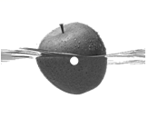
21．
F_{浮}
乙
O
F_{支}

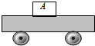
甲

G

22．（1）54.4； （2）20；2.72×10³；
23．（1）A； （2）1、6、7； （3）不能；
24．（1）将小车从同一斜面的同一高度处由静止释放；
（2）减速；慢； （3）匀速直线；维持；
25．（1）弹簧测力计示数； （2）深度； （3）液体密度； （4）2.4．
四、解答题（本大题共2小题，共11分）
26．（5分）
F=G_{总}=500N+100N=600N…………………………………………2分
∵………………………………………………………………1分
∴……………………………………2分
27．（6分）
（1）（3分）
∵物块漂浮在水面上
∴$m_{物}=m_{排}= ρ_{液} V_{排} =1×{10}^{3}×（0.1×0.1×0.05）kg=0.5kg$
$$V=0.1×0.1×0.1m^{3}=0.001m^{3}$$
$$ρ=\frac{m}{V}=\frac{0.5}{0.001}kg/m^{3}=500kg/m^{3}$$
- （3分）
$$m_{石}=m_{排增}= ρ_{液} V_{排增} =1×{10}^{3}×[0.1×0.1×（0.05-0.014）]kg=0.36kg$$
$$V_{石}=0.1×0.1×(0.029-0.014)m^{3}=1.5×{10}^{-4}m^{3}$$
$$ρ_{石}=\frac{m}{v}=\frac{0.36}{1.5×{10}^{-4}}kg/m^{3}=2.4×{10}^{3}kg/m^{3}$$
（其它方法合理即可）

